附件2：国际汉语教育案例征集表

国际汉语教育案例征集表

作者基本信息
姓名 |  |  |  |  |  | 性别 |  |  |  |  |  | 年龄 |  |  |  |  | 学历
国内派出单位
国外工作单位
国内通讯地址 |  |  |  |  |  |  |  |  |  |  |  |  |  |  |  | 邮政编码
电子邮件 |  |  |  |  |  |  |  |  |  | 联系电话（手机）
案例标记
（请在相应选项上打■）
主题内容 |  |  |  | □汉语教学 |  |  |  |  | □汉语语言要素教学 □汉语语言技能教学  □汉语功能教学 □教学方法与活动  □教学设计 □教学管理 □教学资源  □其他
 |  |  |  |  |  |  |  |  | □教学对象 |  |  |  | □学前 □小学 □中学  □大学 □社区
 |  |  |  |  |  |  |  |  | □汉语水平 |  |  |  | □初级 □中级 □高级
 |  |  |  | □中华文化传播 |  |  |  |  | □传播内容 □传播形式
 |  |  |  | □文化适应 |  |  |  |  | □自然环境 □社会环境 □教育环境  □多元文化 □跨文化沟通□突发或紧急情况 □教师形象与职业道德 □心理健康 □敏感问题 □行前准备 □其他
国家或地区
形式媒介 |  |  |  | □文字 □图片 □声频 □视频 □网络
案例正文
标题
关键词1 |  |  |  |  |  |  | 关键词2 |  |  |  |  |  |  |  | 关键词3
背景
（对案例发生的时间、地点及自然、社会、人文环境或背景的介绍）

事件
（对案例主题内容的描述。应包括一个完整的叙事，即有具体的时间、地点、人物、情境和情节，从原因到发生、发展、结果、影响过程的完整叙述。事件部分应围绕疑难或主题提供尽可能多的细节，如事件所涉及人物的行为、想法和心理活动等，也应包括必要的观察记录、访谈记录、教案、教学日记、作业、试卷、实况录音、录像、图片等第一手真实材料。）

（可加页）

主题
（案例所表达的主题）

问题或疑难及原因
（案例所反映的核心疑难问题及问题产生的原因分析）

应对和处理
（案例中对问题的应对策略或处理方法）

评价与反思
（对案例中问题及其处理的评价与反思）

原始材料
（与案例有关的文字、图片、音频、视频等原始材料列表）

注释

国际汉语教育案例征集表
（填写样本）
作者基本信息
姓名 | 刘柏春(化名) |  |  |  |  | 性别 |  | 女 |  |  |  | 年龄 |  | 25 |  |  | 学历 |  | 硕士
国内派出单位 |  |  |  |  | XXXX
国外工作单位 |  |  |  |  | 澳大利亚
国内通讯地址 |  |  |  |  | XXXX |  |  |  |  |  |  |  |  |  |  | 邮政编码 |  |  |  | XXXX
电子邮件 |  | XXXX |  |  |  |  |  |  |  |  | 联系电话（手机） |  |  |  |  | XXXX
案例标记
（请在相应选项上打■）
主题内容 |  |  |  | ■汉语教学 |  |  |  |  | □汉语语言要素教学 □汉语语言技能教学  □汉语功能教学 ■教学方法与活动  ■教学设计 □教学管理 □教学资源  □其他
 |  |  |  |  |  |  |  |  | □教学对象 |  |  |  | □学前 ■小学 □中学  □大学 □社区
 |  |  |  |  |  |  |  |  | □汉语水平 |  |  |  | ■初级 □中级 □高级
 |  |  |  | □中华文化传播 |  |  |  |  | □传播内容 □传播形式
 |  |  |  | □文化适应 |  |  |  |  | □自然环境 □社会环境 □教育环境  □多元文化 □跨文化沟通□突发或紧急情况 □教师形象与职业道德 □心理健康  □敏感问题 □行前准备 □其他
国家或地区
形式媒介 |  |  |  | ■文字 ■图片 □声频 □视频 □网络
案例正文
标题 |  |  | 让汉语课快乐起来
关键词1 |  |  | 任务 |  |  |  | 关键词2 |  |  | 课堂活动 |  |  |  |  | 关键词3 |  |  | 以学生为中心
背景
（对案例发生的自然、社会、人文环境或背景的介绍）

2010年夏，作为一名国际汉语教师志愿者，我被派到澳大利亚堪培拉当地的一所小学教汉语。去之前，我心里很忐忑，一方面自己还是名研究生，“纸上谈兵”还可以，却没有多少“实战经验”，尤其是教小孩子；另一方面，我担心在国外不太好找教学资源，比如图片，生词卡，写字本等等，所以在出国前，我买了很多和教学相关的小东西。
到的那天，一直在下雨，我以为自己的生活也会像这里的天气一样，毕竟这是第一次离家这么远。可是不久我发现自己太悲观了，因为学校不仅在生活上给我提供了很多方便，而且还给我找了一个“导师”，协助我的教学。我的导师叫Pam，是一名经验很丰富的英语老师。她担心我不太熟悉学校的教学情况，经常让我到她的教室去听课。课下，我会把自己的教学设计、想法和她一起讨论，她不太忙的时候，也来听听我的汉语课。我觉得自己特别幸运，因为Pam教会了我许多教学知识。
在堪培拉教汉语时，我使用的教材是《快乐汉语》，之所以选择这本书，首先是因为我的学生大都十一二岁，书中汉语的难度刚刚好；另外这本书有很多配套的教学资源，图片、生词卡什么的都有，而且在汉办的网络孔子学院网站上有十分完整的示范课展示，这对于我这个新手来说，无疑是最好的选择。

事件
（事件发生、发展、过程、原因、结果、影响的详细介绍；事件涉及的人物及其行为、想法和心理活动等细节的详细介绍）

教学已经两个多月了，我对课文的理解和处理能力有了很大的提高。这一天，我上《快乐汉语》第十八课《我想做演员》。这堂30分钟的汉语课，我是这样上的。

环节一 生词的学习
首先，我单刀直入地进入了这节课的主题。
“In our society, different people will have different jobs. （在我们的社会中，不同的人会做着不同的工作）”，紧接着我开始介绍自己的职业：“我是教师，我的爸爸是工程师。”为了能够引起学生的注意，在说“教师、工程师”这两个词语时，我故意把声音说得很重，很大，而且边说边用用手指着白板上的图片。学生也很聪明，在跟读的时候，我听见有人在下面小声地说“teacher, engineer！”
看着学生的“心领神会”，我有一丝当老师的“得意”。Pam经常建议我说，不要直接告诉学生答案，一定要让他们自己去找，带着任务去学习，这样才有效果。
当学生简单地学习了这两个词语后，我随即导入了今天的职业话题，问同学们：“你们爸爸、妈妈的工作是什么呢？根据白板上的图片，一定要告诉老师中文。”班上一下子热闹起来了，大家都“瞪大”了眼睛，积极地找相对应的工作词语。最有趣的现象是，平时一些发音比较好的同学 “情不自禁”地会纠正周围其他同学的发音，“一板一眼”地当起了小老师，还问我对不对。
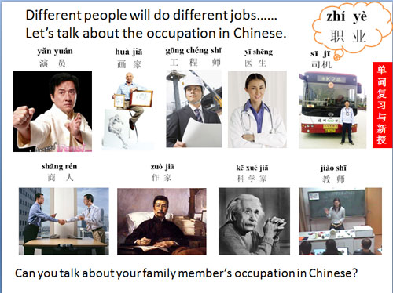
在这个环节中，我也遇到了一个小麻烦，就是部分同学没有找到他们想说的词语，似乎有点抱怨，“老师，为什们我们想说的工作没有呢？你是不是认为它们不重要啊？”我心里顿时一惊，因为教学时间有限，我只选了一些常见的工作，没想到学生会这样想。于是，我慌忙解释，“哦，当然不是，工作都很重要，只是老师认为它们学习起来有点难，我们今天从简单的开始……”听我这么一说，学生才“高兴”起来，“炫耀”地说：“呵呵，原来我爸爸妈妈做的工作比他们的难！”我顿时“无语”了，看来当老师一定要考虑周到啊，否则一些无意识的行为会伤害到学生的自尊心。

环节二 句型的演示和操练
生词学完后，接下来就是句型了。和刚才一样，我还是没有告诉大家句子的英文意思，而是先把汉语说了出来。“小时候（注释：这个表达已经学过），我想做科学家，但是现在我是老师。”同样，为了引起学生的注意，我故意张大嘴巴十分夸张地把“我想做科学家”重复了好几遍，我看见有几个学生偷偷地笑了，他们肯定觉得这个老师的表情很好玩。其实，更确切地说，我想应该是“丑”吧，不过，只要学生能够投入精力来学习，我觉得也没有什么。
当我感觉“表演”差不多了，我就把“我想做+ 工作”这个句型写在了白板上，这个时候，我还是没有解释，而是加大了难度，试探学生有没有听懂。为了防止刚才出现的尴尬，这一次我把准备好的生词卡片拿了出来，让学生根据我提供的词语说句子，而不是随意选择。
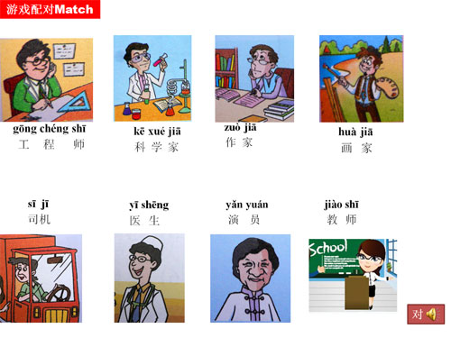

“你呢？你想做什么？”，我拿着卡片，走到了学生Ben面前。他看起来有点紧张，这个我能够理解，因为当着这么多同学的面，把一个只听了几遍的句子说出来，是需要勇气的。他想了几秒钟，然后很“用力”地说：“我想做演员”，一边说一边观察我的表情，似乎想找到肯定。我笑眯眯地回应着，把准备好的小奖品sticker贴在了他的衣服上。周围的同学这时又开始“活跃”了，大声地叫着“老师，老师，我也要！”在奖品的“诱惑”下，他们很认真地学习了句型，并且通过替换练习，又一次巩固了学过的生词。
随后，我让学生们进行了一个班级小调查，采访周围的三个朋友，问问他们将来想做什么，然后汇报。但是，在这个活动中，我也发现了问题，就是有些学生 “人云亦云”或者“避难就易”，比如说听到其他同学说“我想做医生”，自己想也没想，他也跟着说要做“医生”，或者因为某个词语不好发音，大家都不用，这样一个小组大概80%的孩子都是一个答案，导致一些词语并没有很好地掌握。
所以，为了让每个词语都能够被学生用到，我又增加了一个活动，就是拿出了事先准备的“魔力宝盒”，在里面放上和职业相关的道具，请每个学生像抽奖一样从宝盒里拿出道具，并说出相关的职业。这样学生就没有机会当“逃兵”了。

环节三 作业布置
30分钟的课很快就过去了。我给学生布置了作业：通过已学的职业单词，回家后采访自己的家人，做一个家庭职业调查表。个人完成后，小组组员一起总结并列出最受欢迎的职业是什么，制作一张最受欢迎的职业排行榜。
在布置作业的时候，班上有个学生问我：“老师，我们可不可以用英文完成调查，因为我的爸爸妈妈不会说中文。”
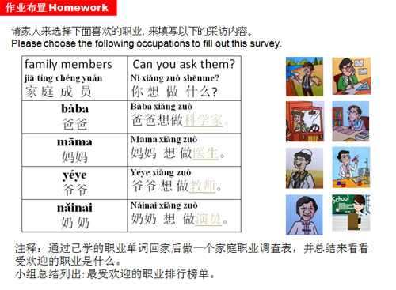

学生提出的这个问题是我之前没有想过的，作为汉语老师，我当然希望学生能够多说汉语。于是，我稍微对作业的布置做了调整。每个人回家后要教会家人怎样表达职业，然后再用中文询问，而且还要录音。考虑到这个任务可能花费的时间较长，我规定学生两天之内完成即可。学生们当时挺高兴，因为他们的“好为人师”又一次得到了满足，更何况是教自己的爸爸妈妈，爷爷奶奶呢！

主题
（案例所表达的主题）

该案例主要探讨了如何有效地使用任务型教学法进行汉语教学的问题，“以学生为中心”的教学思想虽然有其自身的优点，但是对教师如何控制课堂活动和学生学习提出了更高的要求。

问题或疑难及原因
（案例中对问题的应对策略或处理方法）

- 在第一环节中，我并没有自己主动教学生，而是用简单的已学过的句型格式表达新学的单词，让学生自己去猜，去说，去练。但是由于考虑到生词的难度，以及自己缺乏调查，导致所给的词汇量不够；另外在问问题时，我没有考虑到少数学生的感受。
- 在第二环节中，我忽略了学生在学习第二语言时“避难就易”的心理，从而导致部分生词练习不够。
- 在第三环节中，我并没有很好地对课下语言练习进行监督，不能确保学生能
够使用当天学过的句型和生词去询问家人，进行操练。

应对和处理
（案例中对问题的应对策略或处理方法）

- 针对环节一出现的问题，我对学生进行了一次简单的关于职业的调查，尽可能多地为他们提供表达需要的词汇。
- 针对环节二出现的“避难就易”的问题，我增加了若干活动，让每个词语都能够被学生用到。比如说准备一个“魔力宝盒”，在里面放上和职业相关的道具，每个学生像抽奖一样从宝盒里拿出道具，并说出相关的职业。
- 针对环节三中“监督”力度不够的问题，我让每个学生录下他们和家人的对话，而且在第二天的课堂上展示给大家看，进行比赛。

评价与反思
（对案例中问题及其处理的评价与反思）

我觉得这堂课上得还是比较成功的。因为通过任务和问题，比如小组交换信息差、做汇报等活动，学生更加积极地参与到了汉语学习中来。同时，就教学合理性来说，教学环节的编排从单词到句型来进行，从难易程度来说也是符合语言学习和运用的逻辑思维的。
但是在教学活动中，由于我缺乏经验，没有考虑到学生对词语选择的反应，还有作为第二语言学习者，他们对词语“避难就易”的学习特点，导致操练不太彻底。
原始材料
（与案例有关的文字、图片、音频、视频等原始材料列表）

《快乐汉语》第十八课

注释
出于保护隐私的需要，案例中的人物均采用了化名。

